様式第12号
火薬類消費計画書(産業用) №1
消費目的
消費期間 |  | 年 月 日から 年 月 日まで
消費場所
工事等の名称
発注者 | 住所
発注者 | 氏名(法人にあっては，名称及び代表者の氏名)
消費従事者 | 取扱区分 | 氏名 | 住所 | 年齢 | 免状の種類 | 職業
消費従事者 | 授受担当者
消費従事者 | 同
消費従事者 | 消費担当者
消費従事者 | 同
消費従事者 | 記録責任者

消費する火薬類の種類及び数量(1カ月最大消費数量) |  | 火薬 |  |  | 爆薬 |  |  | 電気雷管 |  |  | 工業雷管
 |  | ㎏ |  |  | ㎏ |  |  | 個 |  |  | 個
 |  | 導火線 |  |  | 導爆線
 |  | ｍ |  |  | ｍ
消費(発破)の方法 | 1日の発破回数(最高) | 回 |  |  |  | 1回の斉発数(最高) |  |  |  | 回
消費(発破)の方法 | 1孔当たり装薬量  (最大) | グラム |  |  |  | 込物 |  |  |  | 粘土，砂，くり粉
消費(発破)の方法 | 点火の方法 | 電気，導火線 |  |  |  | 結線の方法 |  |  |  | 直列，並列
消費(発破)の方法 | 発破予定時刻 | 時 分 |  | 時 分 |  |  | 時 分 |  | 時 分 |  |  | 時 分
消費(発破)の方法 | 発破器具 | 発破器，導通抵抗試験器，口締器，導火線鋏
危害予防の方法 | 警戒の方法 | 警戒員の配置(別図のとおり)
危害予防の方法 | 警告の方法 | サイレン，振鈴，呼笛，声(発破 分前)
危害予防の方法 | 防護措置(要・否) | ワイヤー，モッコ，金網，畳，こも，俵，かます，むしろ
危害予防の方法 | 交通制限(要・否) | 編そだ，編木材，鉄板等を使用して飛散物を防止する。
危害予防の方法 | 交通制限(要・否) | 通行車両等 | 定期バス，不定期自動車，軽車両，歩行者
危害予防の方法 | 交通制限(要・否) | 遮断時間 | 発破前 分から発破終了後 分まで
№2
火薬類取扱所の概要 |  | 構造 | 鉄筋コンクリート，コンクリートブロック，その他( )
 |  | 位置 | 別図のとおり
 |  | 存置量 | 火薬・爆薬( ㎏)，雷管( 個)
火工所の概要 |  | 構造 | コンクリートブロック，トタン板，木造，その他( )
 |  | 位置 | 別図のとおり
 |  | 存置量 | 火薬・爆薬( ㎏)，雷管( 個)
貯蔵場 | 自己所有火薬庫 | 所在地
貯蔵場 | 自己所有火薬庫 | 種別及び棟数 | 級火薬庫 棟(地上式，地中式)
貯蔵場 | 庫外貯蔵庫 | 所在地
貯蔵場 | 自己所有火薬庫(庫外貯蔵庫)の最大貯蔵量 |  | 火薬 | 爆薬 | 電気雷管 | 工業雷管
貯蔵場 |  |  | ㎏ | ㎏ | 個 | 個
貯蔵場 |  |  | 導火線 | 導爆線
貯蔵場 |  |  | ｍ | ｍ
貯蔵場 |  | 所在地
貯蔵場 |  | 形式及び棟数 | 級火薬庫 棟(地上式，地中式)

所 | 借受火薬庫 | 上記の火薬類を消費時間中私所有の火薬庫に保管することを承諾します。
所 | 借受火薬庫 | 年 月 日
所 | 借受火薬庫 |  |  | 所有者 |  | 住所  氏名 印
所 | 借受火薬庫 | 法人にあっては，主たる事務所の所在地及び名称並びに代表者の氏名
運搬方法 | 譲受先(販売店名)
運搬方法 | 運搬方法(貯蔵保管場所まで) ㎞ |  | 所要時間 |  | 時間 分
運搬方法 | 運 搬 方 法 自動車，軽車両( )，その他( )，委託運搬( )
備考 不要な文字はまっ消し，かっこ内は必要事項を記入すること。
別図
現場付近図

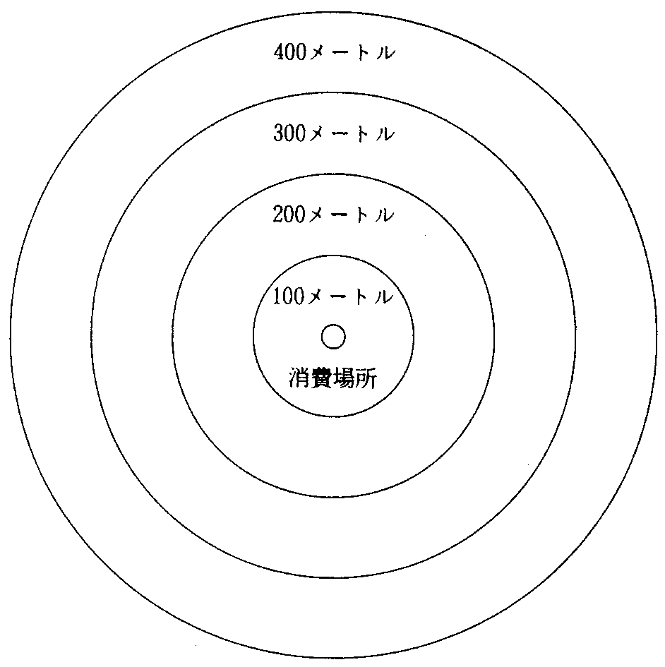

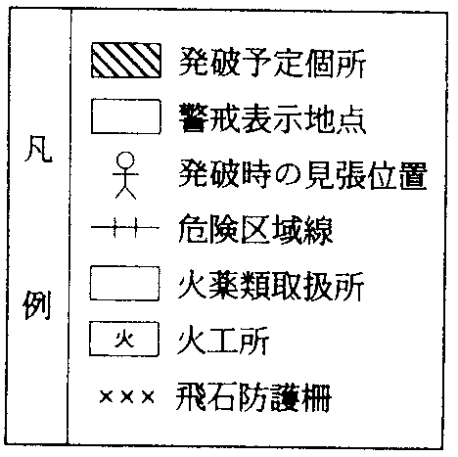

備考 1 図解は，消費地区を中心に半径100メートル単位に縮尺して記入すること。
2 半径100メートル以内の保安物件は，名称等をなるべく詳細に記入すること。
3 凡例に示すものについては，すべて朱書すること。

